Registrační číslo projektu: CZ.1.07/1.1.38/02.0025
Název projektu: Modernizace výuky na ZŠ Slušovice, Fryšták, Kašava a Velehrad
Tento projekt je spolufinancován z Evropského sociálního fondu a státního rozpočtu České republiky.

BOTANIKA-ÚVOD

NÁZEV

Autor: Mgr. Petra Barošová

Škola: Základní škola Slušovice, okres Zlín, příspěvková organizace (ZŠ Slušovice, Školní 222, Slušovice 763 15)

Anotace:

- Digitální učební materiál (pracovní list) je určen pro opakování a upevňování daného učiva
- Materiál rozvíjí a prověřuje znalost žáků o daném učivu
- Je určen pro předmět přírodopis a ročník šestý
- Tento materiál vznikl jako doplňující materiál k učebnici: Přírodopis učebnice pro základní školy a víceletá gymnázia. Plzeň: Fraus, 2010. ISBN 978-80-7238-917-9.

- Vyber z následujících možností, co je to BOTANIKA?
- Nauka o živočiších
- Nauka o houbách
- Nauka o rostlinách
- Nauka o lišejnících

- Vědní obory botaniky. Písmena dej do správného pořadí a spoj se správným popisem:
- YSATKTSÁEMIC OIKNATBA ______________________
- ORFOGMEOLI ______________________
- NAITMAEO _______________________
- YLZIOGFIEO _______________________
Studuje vnitřní stavbu rostlin
Popisuje a třídí rostliny do systému
Zkoumá životní děje v rostlinách
Studuje vnější stavbu rostlin

- Zjisti informace o rostlinách, doplň věty, správné odpovědi vyhledej v osmisměrce a doplň tajenku:
- Rostliny dokážou přeměňovat látky anorganické na látky ____________________________
- Zelené rostliny jsou schopny _______________________________
- Botanika zkoumá ________________________
- Obohacují atmosféru o ______________________
- Rostliny dělíme na nižší a ____________________
- Náš národní listnatý strom _____________________
- Mezi nižší rostliny patří __________________
- Nahosemenné rostliny dělíme na jehličnany a __________________
- Náš jehličnan ___________________
- Vnitřní stavbu rostlin zkoumá __________________________
- Organické neboli ________________látky
- Vnější stavbu rostlin zkoumá _____________________________
- Mechorosty se dělí na játrovky a _______________________

f | é | n | j | o | r | t | s | ú | j
o | m | e | i | a | p | í | l | d | s
t | o | ř | n | n | o | d | ě | l | m
o | r | g | a | n | i | c | k | é | r
s | f | o | n | s | ž | n | y | o | k
y | o | é | y | a | y | d | s | v | o
n | l | u | d | ch | ě | t | l | l | o
t | o | ž | e | n | l | é | í | r | o
é | g | m | s | i | t | l | k | i | n
z | i | a | n | a | t | o | m | i | e
y | e | y | í | š | š | y | v | y | .

Krytosemenné dělíme na _________________________________________
_______________________________________

- Botanický systém. Podle obrázků se pokus poznat a správně zařadit do botanického systému.
- NIŽŠÍ ROSTLINY - _________________________
- VYŠŠÍ ROSTLINY - _________________________ - JÁTROVKY
- MECHY
- _________________________
- _________________________
- _________________________
- _________________________ - JINANY
- JEHLIČNANY
- _________________________ - JEDNODĚLOŽNÉ
- DVOUDĚLOŽNÉ

1. 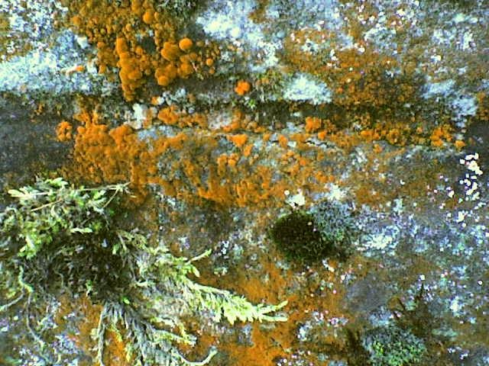 2. 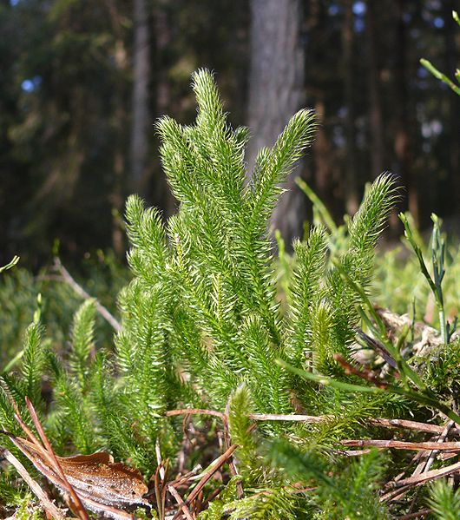 3. 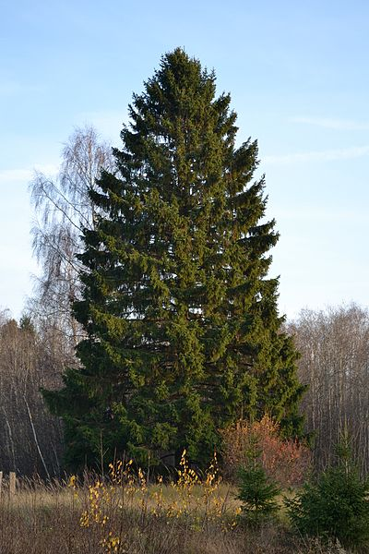
4.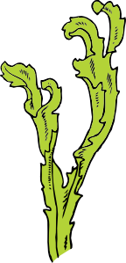 5. 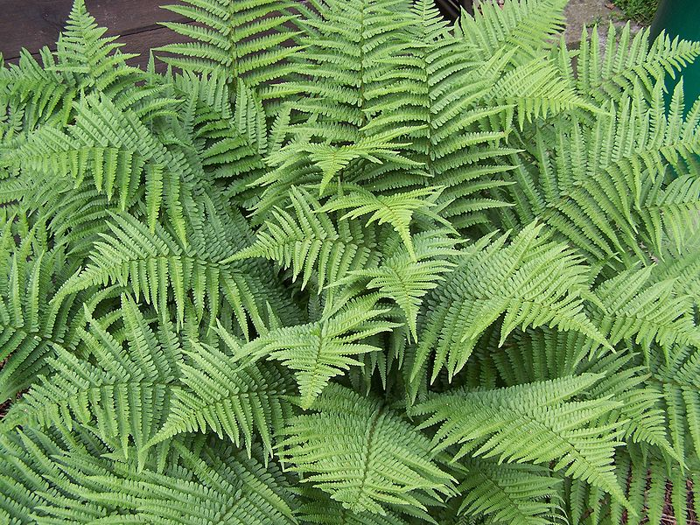 6. 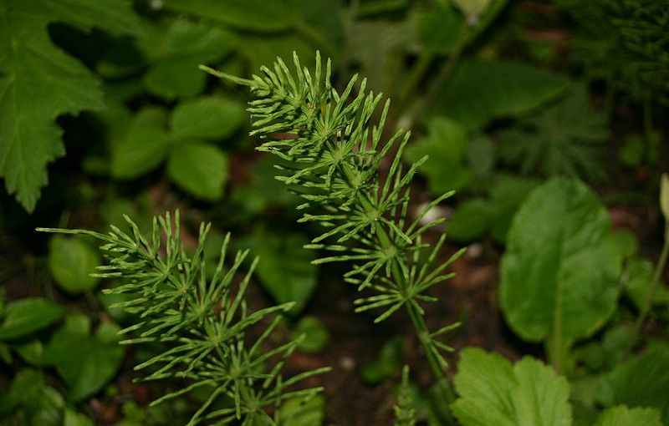

7. 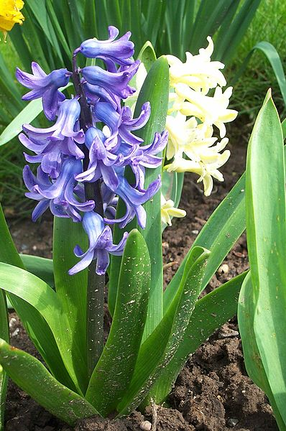
- Napiš, zda jsou tvrzení pravda (P) nebo lež (L):

- Rostliny nemají schopnost fotosyntézy _____
- Bez rostlin bychom mohli žít _____
- Rostliny patří mezi producenty _____
- Mezi nižší rostliny patří mechy _____
- Nahosemenné rostliny dělíme na jinany
a jehličnany _____
- Pampeliška patří mezi krytosemenné r. _____
- Rostliny dělíme na vyšší a nižší _____

ŘEŠENÍ:
- Vyber z následujících možností, co je to BOTANIKA?
- Nauka o živočiších
- Nauka o houbách
- Nauka o rostlinách
- Nauka o lišejnících

- Vědní obory botaniky. Písmena dej do správného pořadí a spoj se správným popisem:
- YSATKTSÁEMIC OIKNATBA SYSTEMATICKÁ BOTANIKA
- ORFOGMEOLI MORFOLOGIE
- NAITMAEO ANATOMIE
- YLZIOGFIEO FYZIOLOGIE
Studuje vnitřní stavbu rostlin
Popisuje a třídí rostliny do systému
Zkoumá životní děje v rostlinách
Studuje vnější stavbu rostlin

- Zjisti informace o rostlinách, doplň věty, správné odpovědi vyhledej v osmisměrce a doplň tajenku:
- Rostliny dokážou přeměňovat látky anorganické na látky ORGANICKÉ
- Zelené rostliny jsou schopny FOTOSYNTÉZY
- Botanika zkoumá ROSTLINY
- Obohacují atmosféru o KYSLÍK
- Rostliny dělíme na nižší a VYŠŠÍ
- Náš národní listnatý strom LÍPA
- Mezi nižší rostliny patří ŘASY
- Nahosemenné rostliny dělíme na jehličnany a JINANY
- Náš jehličnan SMRK
- Vnitřní stavbu rostlin zkoumá ANATOMIE
- Organické neboli ÚSTROJNÉ látky
- Vnější stavbu rostlin zkoumá MORFOLOGIE
- Mechorosty se dělí na játrovky a MECHY

f | é | n | j | o | r | t | s | ú | j
o | m | e | i | a | p | í | l | d | s
t | o | ř | n | n | o | d | ě | l | m
o | r | g | a | n | i | c | k | é | r
s | f | o | n | s | ž | n | y | o | k
y | o | é | y | a | y | d | s | v | o
n | l | u | d | ch | ě | t | l | l | o
t | o | ž | e | n | l | é | í | r | o
é | g | m | s | i | t | l | k | i | n
z | i | a | n | a | t | o | m | i | e
y | e | y | í | š | š | y | v | y | .

Krytosemenné dělíme na JEDNODĚLOŽNÉ A DVOUDĚLOŽNÉ ROSTLINY.

- Botanický systém. Podle obrázků se pokus sestavit botanický systém.
- NIŽŠÍ ROSTLINY - ŘASY ( OBR. 4)
- VYŠŠÍ ROSTLINY – MECHOROSTY (OBR. 1) - JÁTROVKY
- MECHY
- PLAVUNĚ ( OBR. 2)
- PŘESLIČKY (OBR. 6)
- KAPRADINY (OBR. 5)
- NAHOSEMENNÉ ROSTLINY (OBR. 3) - JINANY
- JEHLIČNANY
- KRYTOSEMENNÉ ROSTLINY (OBR 7) - JEDNODĚLOŽNÉ
- DVOUDĚLOŽNÉ

1. 2. 3.
4. 5. 6.

7.

- Napiš, zda jsou tvrzení pravda (P) nebo lež (L):

- Rostliny nemají schopnost fotosyntézy L
- Bez rostlin bychom mohli žít L
- Rostliny patří mezi producenty P
- Mezi nižší rostliny patří mechy L
- Nahosemenné rostliny dělíme na jinany
a jehličnany P
- Pampeliška patří mezi krytosemenné r. P
- Rostliny dělíme na vyšší a nižší P

ZDROJE:

- Sea Weed. Http://www.clker.com [online]. 2007 [cit. 2013-01-22]. Dostupné z: http://www.clker.com/cliparts/3/e/d/2/1197097133372198046johnny_automatic_seaweed.svg.med.png

- Moss on a wall. In: Wikipedia: the free encyclopedia [online]. San Francisco (CA): Wikimedia Foundation, 2007 [cit. 2013-01-22]. Dostupné z: http://upload.wikimedia.org/wikipedia/commons/5/55/Moss_on_a_wall.jpg

- Lycopodium clavatum 151207. In: Wikipedia: the free encyclopedia [online]. San Francisco (CA): Wikimedia Foundation, 2007 [cit. 2013-01-22]. Dostupné z: http://upload.wikimedia.org/wikipedia/commons/thumb/1/1d/Lycopodium_clavatum_151207.jpg/530px-Lycopodium_clavatum_151207.jpg

- Dryopteris filix-mas 001. In: Wikipedia: the free encyclopedia [online]. San Francisco (CA): Wikimedia Foundation, 2006 [cit. 2013-01-22]. Dostupné z: http://upload.wikimedia.org/wikipedia/commons/thumb/4/4d/Dryopteris_filix-mas_001.jpg/800px-Dryopteris_filix-mas_001.jpg

- Equisetum-arvense-vegetative. In: Wikipedia: the free encyclopedia [online]. San Francisco (CA): Wikimedia Foundation, 2006 [cit. 2013-01-22]. Dostupné z: http://upload.wikimedia.org/wikipedia/commons/thumb/6/60/Equisetum-arvense-vegetative.JPG/800px-Equisetum-arvense-vegetative.JPG

- Kuusk Keila-Paldiski rdt ääres. In: Wikipedia: the free encyclopedia [online]. San Francisco (CA): Wikimedia Foundation, 2011 [cit. 2013-01-22]. Dostupné z: http://upload.wikimedia.org/wikipedia/commons/thumb/9/9d/Kuusk_Keila-Paldiski_rdt_%C3%A4%C3%A4res.jpg/400px-Kuusk_Keila-Paldiski_rdt_%C3%A4%C3%A4res.jpg

- Hyacinthus orientalis 2003. In: Wikipedia: the free encyclopedia [online]. San Francisco (CA): Wikimedia Foundation, 2003 [cit. 2013-01-22]. Dostupné z: http://upload.wikimedia.org/wikipedia/commons/thumb/2/2e/Hyacinthus_orientalis_2003.jpg/398px-Hyacinthus_orientalis_2003.jpg

- Přírodopis učebnice pro základní školy a víceletá gymnázia. Plzeň: Fraus, 2010. ISBN 978-80-7238-917-9.

